COLÉGIO ESTADUAL DO PARANÁ
DISCIPLINA: INTRODUÇÃO À CONSTRUÇÃO CIVIL

ESTUDO PRELIMINAR DO POTENCIAL CONSTRUTIVO DE UM IMÓVEL
Pesquisa do imóvel, estudo de potencial construtivo e proposta de ocupação

Alunos: Davi Almeida – N.º 06
João Pedro – N.º 16
Professora: Eloise Wacholski Rodrigues
Turma: 1TE

Curitiba – PR
2026

SUMÁRIO
1 INTRODUÇÃO
2 PESQUISA DO IMÓVEL
3 ESTUDO DO POTENCIAL CONSTRUTIVO
4 PROPOSTA DE EDIFICAÇÃO
5 REPRESENTAÇÃO GRÁFICA
6 CONSIDERAÇÕES FINAIS
REFERÊNCIAS

1 INTRODUÇÃO
Objetivo. Realizar um estudo preliminar do potencial construtivo de um imóvel localizado em Curitiba/PR, verificando as possibilidades de ocupação do terreno a partir das informações constantes na Consulta Informativa do Lote (Guia Amarela) fornecida para o trabalho. A proposta considera o interesse do cliente em alugar as edificações, buscando bom aproveitamento do lote sem ultrapassar os parâmetros urbanísticos identificados.
Base documental. Os parâmetros utilizados neste relatório foram extraídos da Consulta Informativa do Lote nº 318132/2026, emitida pela Prefeitura Municipal de Curitiba em 19/08/2026. O documento informa que, em caso de dúvidas ou divergências, deve prevalecer a legislação vigente. A consulta registra o lote com área de 456,00 m² e testada de 12,00 m.

2 PESQUISA DO IMÓVEL
Parâmetro | Informação
Localização | Rua Doutor Eduardo Mendes Gonçalves, nº 397, Bairro Alto, Curitiba/PR.
Posição do lote | Meio de quadra.
Testada | 12,00 m.
Área do terreno | 456,00 m².
Zoneamento | ZT-LV.3 – Zona de Transição Linha Verde – 3 – S. Norte-AIB1.
Sistema viário | Normal.
Uso residencial adotado | Habitação coletiva, compatível com a estratégia de locação proposta.
Coeficiente de aproveitamento básico | 1,0.
Taxa de ocupação | 50%.
Taxa de permeabilidade mínima | 50%.
Recuo frontal mínimo | 5,00 m.
Altura básica | 4 pavimentos.
Afastamentos laterais/fundos | Até 2 pavimentos: facultados. Acima de 2 pavimentos: H/6, atendido o mínimo de 2,50 m.
Lote padrão informado | 15,00 m × 450,00 m.
Estacionamento | Atender à legislação específica.
Recreação | Atender à legislação específica.
Drenagem/cheias | Obrigatória a implantação de mecanismos de contenção de cheias, conforme legislação específica, ressalvadas as exceções indicadas na consulta.
Fonte: Consulta Informativa do Lote nº 318132/2026, Prefeitura Municipal de Curitiba/SMU, páginas 1 a 5.

2.1 Observações relevantes da Guia Amarela
A consulta informa que o lote não é atingido pelo alinhamento predial.
O imóvel está situado no zoneamento ZT-LV.3 e possui classificação de usos ZT-LV.3.Y.
Para habitação coletiva, a consulta apresenta coeficiente de aproveitamento básico 1, taxa de permeabilidade mínima de 50%, altura básica de 4 pavimentos, taxa de ocupação de 50% e recuo frontal mínimo de 5,00 m.
Os afastamentos das divisas são facultados até 2 pavimentos; acima de 2 pavimentos, aplica-se H/6, respeitado o mínimo de 2,50 m.
A consulta registra ainda exigências relativas a estacionamento, recreação, contenção de cheias, esgotamento sanitário e direcionamento das águas pluviais.

3 ESTUDO DO POTENCIAL CONSTRUTIVO
Para efeito de estudo preliminar, os cálculos abaixo utilizam os parâmetros básicos informados para habitação coletiva. Não é considerada, nesta proposta, a aquisição onerosa de potencial adicional por CEPACs.

3.1 Área máxima construída pelo coeficiente de aproveitamento
Fórmula: Área máxima construída = Área do terreno × Coeficiente de aproveitamento.
Área máxima construída = 456,00 m² × 1,00 = 456,00 m².
Resultado: o potencial construtivo básico calculado é de 456,00 m² de área construída computável.

3.2 Área máxima de ocupação do terreno
Fórmula: Área máxima de ocupação = Área do terreno × Taxa de ocupação.
Área máxima de ocupação = 456,00 m² × 50% = 228,00 m².
Resultado: a projeção das edificações sobre o terreno deve ser limitada, no cálculo básico adotado, a 228,00 m².

3.3 Área permeável mínima
Fórmula: Área permeável mínima = Área do terreno × Taxa de permeabilidade.
Área permeável mínima = 456,00 m² × 50% = 228,00 m².
Resultado: devem ser preservados, no mínimo, 228,00 m² de área permeável.

3.4 Recuo frontal
O recuo frontal mínimo informado é de 5,00 m. Como o lote possui 12,00 m de testada, a faixa frontal reservada para o recuo corresponde, em uma implantação que ocupe toda a largura do lote, a 12,00 × 5,00 = 60,00 m². Na proposta, o recuo é mantido livre de edificações.

3.5 Número de pavimentos e afastamentos
A altura básica indicada na consulta é de 4 pavimentos. A proposta apresentada neste trabalho adota 2 pavimentos por edificação, portanto permanece dentro da altura básica informada e se enquadra na condição em que os afastamentos das divisas são facultados.

3.6 Síntese dos limites básicos
Parâmetro | Cálculo | Resultado
Área do terreno | — | 456,00 m²
Coeficiente de aproveitamento | 456 × 1,00 | 456,00 m²
Taxa de ocupação | 456 × 0,50 | 228,00 m²
Taxa de permeabilidade | 456 × 0,50 | 228,00 m²
Recuo frontal | valor da Guia Amarela | 5,00 m
Altura básica | valor da Guia Amarela | 4 pavimentos

4 PROPOSTA DE EDIFICAÇÃO
A solução preliminar utiliza o modelo 3D apresentado pelos alunos como referência formal: duas edificações de dois pavimentos, implantadas longitudinalmente no lote, com uma área livre central e circulação lateral. A estratégia busca atender ao interesse de locação por meio de unidades independentes, mantendo uma parcela significativa do terreno livre.

4.1 Implantação proposta
Item | Proposta
Quantidade de edificações | 2 edificações.
Pavimentos | 2 pavimentos em cada edificação.
Dimensão aproximada de cada edificação | 6,00 m × 10,00 m = 60,00 m² de projeção por edificação.
Área construída aproximada por edificação | 60,00 m² × 2 pavimentos = 120,00 m².
Área construída total proposta | 120,00 m² × 2 edificações = 240,00 m².
Unidades para locação | 4 unidades, considerando 2 unidades independentes por edificação, uma por pavimento.
Área aproximada por unidade | 60,00 m² por unidade, desconsiderando áreas técnicas e eventuais diferenças de projeto.
Área de projeção total | 60,00 + 60,00 = 120,00 m².
Recuo frontal | 5,00 m, conforme parâmetro da consulta.
Área livre restante | 456,00 − 120,00 = 336,00 m², antes da definição detalhada de pisos e circulações.

4.2 Verificação da proposta
A projeção total de 120,00 m² corresponde a 26,32% da área do lote, portanto é inferior à taxa de ocupação máxima calculada de 50% (228,00 m²).
A área construída total proposta é de 240,00 m², inferior ao potencial construtivo básico calculado de 456,00 m².
Os 2 pavimentos adotados estão abaixo do limite básico de 4 pavimentos.
O recuo frontal mínimo de 5,00 m é respeitado.
Como a proposta possui apenas 2 pavimentos, os afastamentos das divisas são facultados segundo a informação da consulta; ainda assim, a implantação ilustrada mantém aproximadamente 3,00 m entre cada lateral da edificação e as divisas laterais, contribuindo para circulação, iluminação e ventilação.
Para atender à permeabilidade mínima, a implantação deve reservar pelo menos 228,00 m² de superfície permeável. A área livre de 336,00 m² disponível no esquema permite esse atendimento, desde que a definição executiva dos pisos e circulações preserve pelo menos 228,00 m² efetivamente permeáveis.

4.3 Estratégia para locação
A divisão em quatro unidades independentes amplia a flexibilidade de locação. Cada edificação pode funcionar como um pequeno bloco residencial de dois pavimentos, com acesso organizado e circulação lateral. A área livre central pode receber paisagismo e contribuir para a permeabilidade do terreno. A definição final de vagas, acessibilidade, prevenção contra incêndio, instalações e demais requisitos deverá ser compatibilizada com a legislação específica na etapa de projeto.
Importante: esta é uma proposta acadêmica preliminar. O projeto legal e o dimensionamento executivo dependem da verificação de todas as normas e aprovações aplicáveis.

5 REPRESENTAÇÃO GRÁFICA
As imagens abaixo são registros do modelo 3D fornecido para o trabalho e são utilizadas para representar a volumetria e a implantação preliminar proposta.
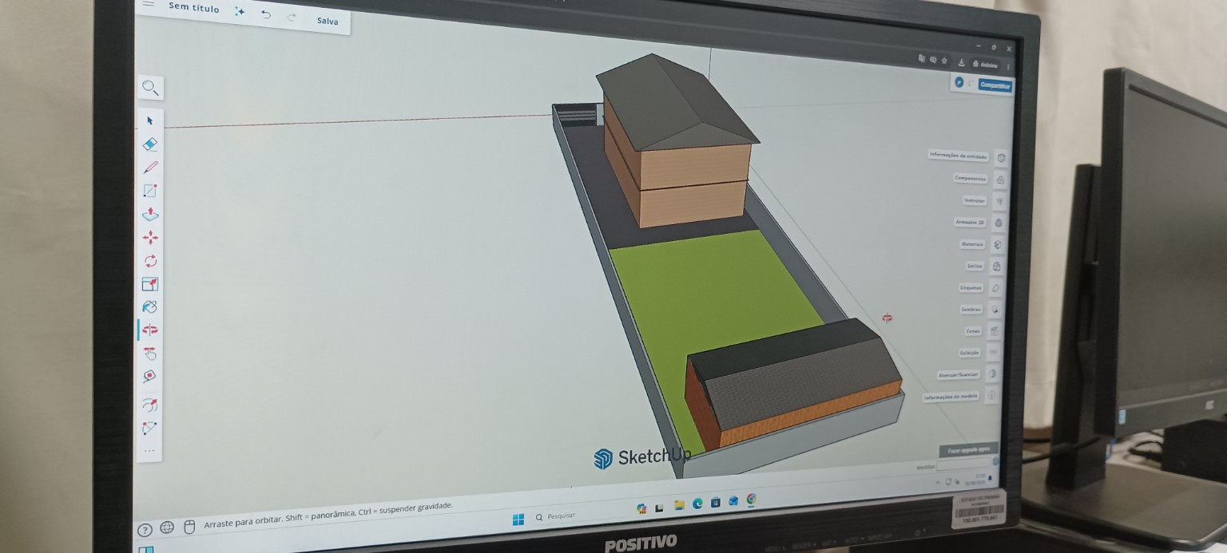
Figura 1 – Vista do modelo 3D da proposta de implantação.
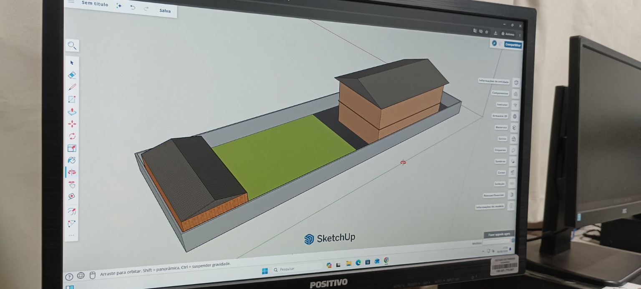
Figura 2 – Vista do modelo 3D da proposta de implantação.

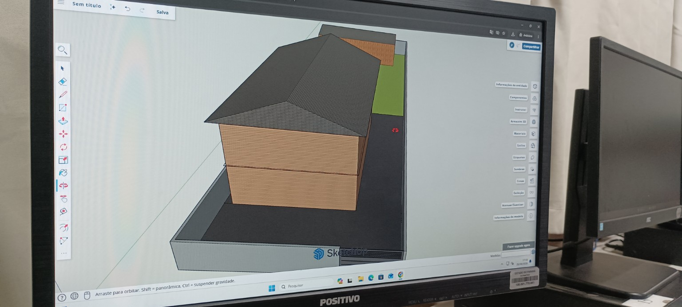
Figura 3 – Vista do modelo 3D da proposta de implantação.
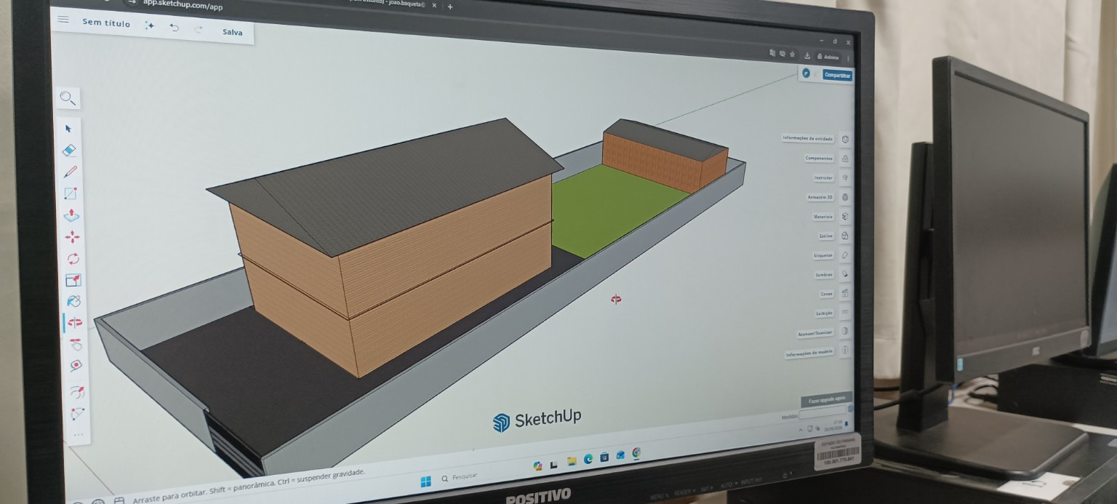
Figura 4 – Vista do modelo 3D da proposta de implantação.

5.1 Croqui esquemático de implantação
O croqui abaixo representa, de forma esquemática e sem substituir um projeto arquitetônico, as dimensões adotadas para o estudo: lote de 12,00 m × 38,00 m (profundidade estimada pela relação 456,00 ÷ 12,00, considerando lote retangular), duas edificações de 6,00 m × 10,00 m e recuo frontal de 5,00 m.
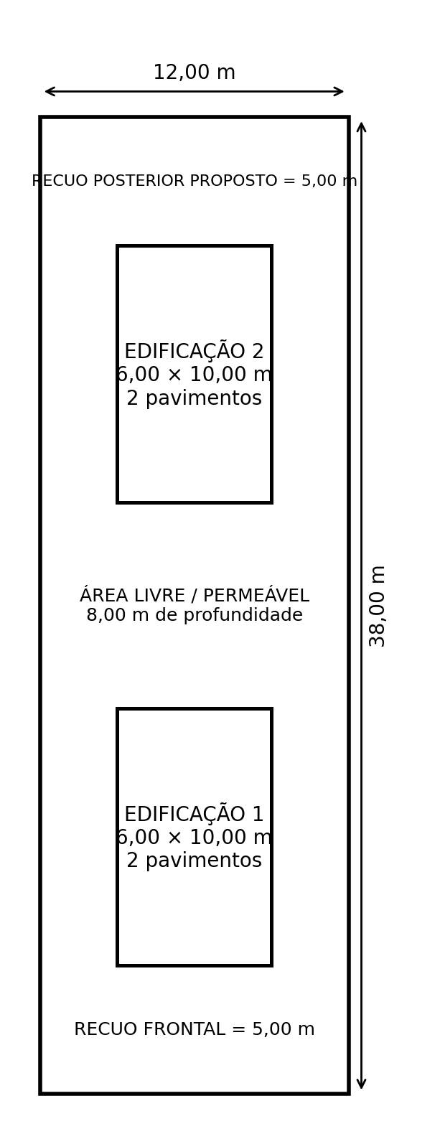
Figura 5 – Croqui esquemático da implantação proposta.

5.2 Elementos representados
Limites do terreno: 12,00 m de testada e profundidade estimada de 38,00 m, considerando a área total de 456,00 m².
Edificações: dois blocos de 6,00 m × 10,00 m, com dois pavimentos.
Recuo frontal: faixa de 5,00 m sem edificação.
Área livre: espaço entre os blocos e áreas laterais destinadas à circulação e paisagismo.
Área permeável: deve ser definida no projeto final de modo a garantir, no mínimo, 228,00 m².
Volumetria: duas edificações compactas de dois pavimentos, conforme as imagens do modelo 3D.

6 CONSIDERAÇÕES FINAIS
A análise da Guia Amarela demonstra que o imóvel possui área de 456,00 m², testada de 12,00 m e está inserido no zoneamento ZT-LV.3. Considerando os parâmetros básicos para habitação coletiva, o potencial construtivo calculado é de 456,00 m², com ocupação máxima de 228,00 m² e permeabilidade mínima de 228,00 m². O recuo frontal mínimo é de 5,00 m e a altura básica é de 4 pavimentos.
A proposta acadêmica adota duas edificações de dois pavimentos, com projeção total de 120,00 m² e área construída aproximada de 240,00 m². Essa solução utiliza apenas parte do potencial construtivo disponível, permitindo preservar uma área livre ampla para permeabilidade, circulação e paisagismo. A implantação também mantém o recuo frontal exigido e permanece dentro do limite básico de pavimentos.
Por fim, a proposta deve ser entendida como estudo preliminar. Antes de uma eventual execução, será necessário verificar a legislação vigente, aprovação municipal, estacionamento, acessibilidade, prevenção contra incêndio, instalações, drenagem, contenção de cheias e demais exigências técnicas aplicáveis.

REFERÊNCIAS
CURITIBA. Prefeitura Municipal. Secretaria Municipal do Urbanismo. Consulta Informativa do Lote nº 318132/2026. Curitiba, 19 ago. 2026.
MODELO 3D. Imagens fornecidas pelos alunos para representação da proposta de ocupação do terreno. 2026.

